有几个问题 ，我罗列了一下 ，你有空解答一下

1请假申请-请假类别的页面 什么样

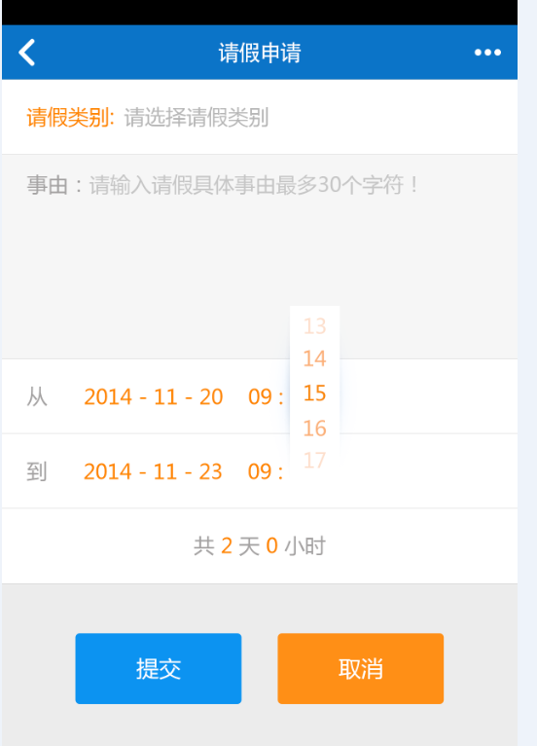
请假类别是下拉菜单，点击上图“请选择请假类别”，就弹出来，供选择。

2点击请假申请 进去以后是请假列表还是直接添加请假申请

列表。

3 异常补录页面列表没有 ,添加异常补录页面什么样子

异常补录页面和请假申请页面一致，只是“请假类别”几个字，变成了“补卡类别”

4 考勤记录页面是哪个

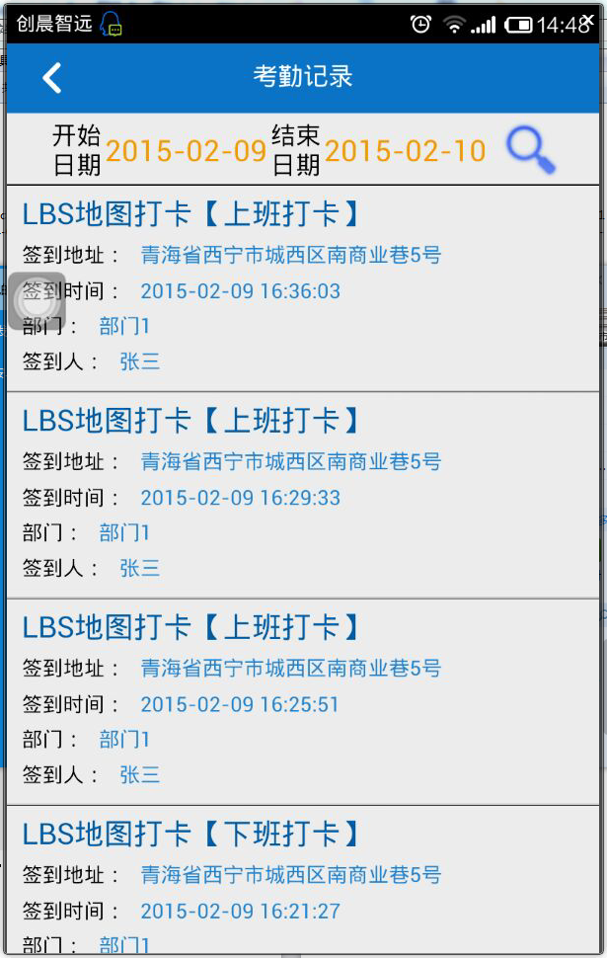
考勤记录就是这个样子。。。。。这是安卓截图。
选择时间的那个，你用IOS自带的控件做就行。页面颜色值，我存在了“补充”这个文件夹里面，你自己看一下。

（另外，请假申请和异常补录页面，也是有这个时间搜索的。效果图上没画。。。）

5 点击签到后，进入百度地图，点击开始定位后，获取当前地址，点击确定，将数据传回服务器.成功后，弹出成功，点击确定，回到首页，那么定位失败呢 ，给什么提示

“定位失败，重新定位”

6 是否必须用百度地图，其他地图是否可以 ，因为百度地图ios版的sdk，没有定位的功能

7点击签退是什么状态响应

签出成功
签出失败
直接弹出对话框即可。

8首页右上角的按钮点击去哪里

删了。。。。没作用。。。。

9 开始定位按钮的背景图片未找到

在补充目录中，重新做了。

明天可以给我回复哦

